LabMedSys

Módulo Garantia da Qualidade
Acompanhamento dos Treinamentos: Fluxos
Versão 1.0

Histórico de Revisão e Envolvidos

Nome | Função | Contato
Rogério
Lúcia
Balocco
Cláudio

Data | Versão | Descrição | Autor
24/10/2026 | 1.0 | Rascunho: legado, a partir do código | André Nardacci

- ACRÔNIMOS E ABREVIAÇÕES

Sigla | Termo Original | Tradução / Significado
ANVISA | Agência Nacional de Vigilância Sanitária | Agência reguladora sanitária brasileira
BPF | Boas Práticas de Fabricação | Conjunto de requisitos para garantir qualidade e segurança dos medicamentos
GMP | Good Manufacturing Practices | Boas Práticas de Fabricação
SGQ | Sistema de Gestão da Qualidade | Sistema de gestão da qualidade farmacêutica
CAPA | Corrective and Preventive Action | Ação Corretiva e Preventiva
RNC | Relatório de Não Conformidade | Registro formal de desvios ou não conformidades
POP | Procedimento Operacional Padrão | Documento que descreve a execução padronizada de atividades
RDC | Resolução da Diretoria Colegiada | Norma regulatória emitida pela ANVISA
PIC/S | Pharmaceutical Inspection Co-operation Scheme | Esquema de Cooperação em Inspeção Farmacêutica
CSV | Computerized System Validation | Validação de Sistemas Computadorizados
URS | User Requirements Specification | Especificação de Requisitos do Usuário
ERU | Especificação de Requisitos do Usuário | Documento contendo os requisitos do negócio e dos usuários
FS | Functional Specification | Especificação Funcional
IQ | Installation Qualification | Qualificação de Instalação
OQ | Operational Qualification | Qualificação Operacional
PQ | Performance Qualification | Qualificação de Desempenho
QI | Qualificação de Instalação | Evidência de que a instalação foi executada conforme especificação
QO | Qualificação de Operação | Evidência de que o sistema opera conforme especificado
QD | Qualificação de Desempenho | Evidência de que o sistema mantém desempenho consistente
PMV | Plano Mestre de Validação | Documento que define a estratégia global de validação
SNCM | Sistema Nacional de Controle de Medicamentos | Sistema brasileiro de rastreabilidade de medicamentos
IUM | Identificador Único de Medicamento | Código único utilizado na serialização de medicamentos
XML | Extensible Markup Language | Linguagem de marcação extensível para troca de dados
FDA | Food and Drug Administration | Agência reguladora de alimentos e medicamentos dos Estados Unidos
OMS | Organização Mundial da Saúde | Organização Mundial da Saúde
WHO | World Health Organization | Organização Mundial da Saúde
ALCOA+ | Attributable, Legible, Contemporaneous, Original, Accurate (+ Complete, Consistent, Enduring, Available) | Princípios de Integridade de Dados
GxP | Good Practices | Conjunto de Boas Práticas aplicáveis ao ambiente regulado
ICH | International Council for Harmonisation | Conselho Internacional para Harmonização de Requisitos Técnicos
QMS | Quality Management System | Sistema de Gestão da Qualidade
QA | Quality Assurance | Garantia da Qualidade
QC | Quality Control | Controle da Qualidade
SLA | Service Level Agreement | Acordo de Nível de Serviço
Audit Trail | Audit Trail | Trilha de Auditoria
GAMP | Good Automated Manufacturing Practice | Guia internacional de validação de sistemas computadorizados (categorias de software)
RN | Regra de Negócio | Regra que o sistema deve cumprir, identificada como RN-PRI-nnn
RF / RNF | Requisito Funcional / Não Funcional | O que a nova versão deve fazer / como deve fazer (segurança, auditoria, desempenho)
CT | Caso de Teste | Teste com passos e resultado esperado, identificado como CT-PRI-nnn
DV | Desvio | Diferença entre o resultado esperado e o obtido nos testes, identificado como DV-PRI-nnn
SEG | Achado de Segurança | Fragilidade de segurança encontrada no código, identificada como SEG-PRI-nn
SSO | Single Sign-On | Login único: um acesso vale para todos os módulos
DBA | Database Administrator | Administrador do banco de dados
LGPD | Lei Geral de Proteção de Dados | Lei nº 13.709/2018, sobre dados pessoais

- FLUXO DA TELA

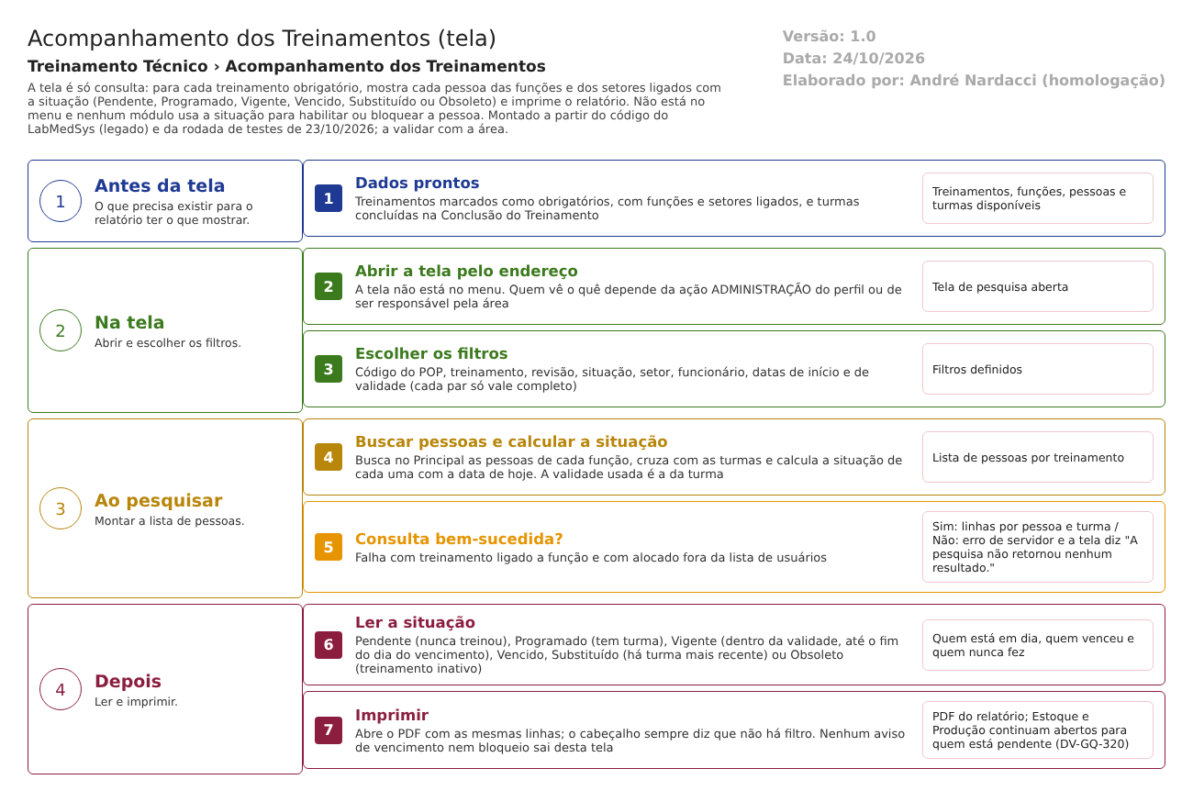
Figura 1 – Fluxograma da tela
Fluxograma no arquivo 08-acompanhamento-dos-treinamentos.fluxo.json, em 4 fases. Etapas, na mesma ordem do arquivo:
- Etapa 1. Dados prontos: Treinamentos marcados como obrigatórios, com funções e setores ligados, e turmas concluídas na Conclusão do Treinamento (Antes da tela).
- Etapa 2. Abrir a tela pelo endereço: A tela não está no menu. Quem vê o quê depende da ação ADMINISTRAÇÃO do perfil ou de ser responsável pela área (Na tela).
- Etapa 3. Escolher os filtros: Código do POP, treinamento, revisão, situação, setor, funcionário, datas de início e de validade (cada par só vale completo) (Na tela).
- Etapa 4. Buscar pessoas e calcular a situação: Busca no Principal as pessoas de cada função, cruza com as turmas e calcula a situação de cada uma com a data de hoje. A validade usada é a da turma (Ao pesquisar).
- Etapa 5. Consulta bem-sucedida? (decisão): Falha com treinamento ligado a função e com alocado fora da lista de usuários (Ao pesquisar).
- Etapa 6. Ler a situação: Pendente (nunca treinou), Programado (tem turma), Vigente (dentro da validade, até o fim do dia do vencimento), Vencido, Substituído (há turma mais recente) ou Obsoleto (treinamento inativo) (Depois).
- Etapa 7. Imprimir: Abre o PDF com as mesmas linhas; o cabeçalho sempre diz que não há filtro. Nenhum aviso de vencimento nem bloqueio sai desta tela (Depois).
- SITUAÇÕES E HISTÓRICO

Situações
- A tela não grava; as situações são calculadas na hora: Pendente, Programado, Vigente, Vencido, Substituído e Obsoleto (TipoSituacao.cs:78-90; AcompanhamentoTreinamentoController.cs:511-557).
- A situação "Vigente" para uma pessoa depende da validade da turma e não do resultado dela (RN-GQ-TRE08-006).
O que grava na trilha de auditoria (histórico)
Nada: a tela é só consulta. Não há ícone Log nem registro de quem consultou ou imprimiu o relatório (AcompanhamentoTreinamentoIndex.js:64-83).
O que não grava
- Aviso de vencimento: nenhum aviso, e-mail ou alerta antes ou depois de uma pessoa vencer (CT-GQ-079, 23/10/2026; DV-GQ-320).
- Bloqueio da execução: o treinamento vencido ou pendente não impede a pessoa de trabalhar nos outros módulos (CT-GQ-080; DV-GQ-320).
- Quem consultou o relatório e quando.
- DADOS

Tabelas do banco
Tabela | Colunas principais | Chaves e ligações | Fonte
TBL_TREINAMENTO_TECNICO | NOME, NUMERO_POP, VERSAO_POP, TREINAMENTO_OBRIGATORIO, ATIVO, LIXEIRA | Define quais treinamentos entram | TBL_TREINAMENTO_TECNICO.sql
TBL_FUNCAO_VINCULADA, TBL_DEPARTAMENTO_SETOR_VINCULADO | ID_FUNCAO, ID_AREA | Quem é cobrado | TBL_FUNCAO_VINCULADA.sql; TBL_DEPARTAMENTO_SETOR_VINCULADO.sql
TBL_PROGRAMACAO_TREINAMENTO | DATA_INICIO, SITUACAO | Turmas do treinamento | TBL_PROGRAMACAO_TREINAMENTO.sql
TBL_CONCLUSAO_TREINAMENTO | DATA_CONCLUSAO, DATA_VALIDADE | Validade e conclusão da turma | TBL_CONCLUSAO_TREINAMENTO.sql
TBL_ALOCACAO_TREINAMENTO | ID_FUNCIONARIO, ID_PROGRAMACAO | Quem está em cada turma | TBL_ALOCACAO_TREINAMENTO.sql
TBL_TREINANDO_CONCLUSAO | PRESENCA, DESEMPENHO, DATA_VENCIMENTO (coluna não consta do projeto de banco) | Resultado por pessoa; não é lido por esta tela | TBL_TREINANDO_CONCLUSAO.sql; TreinandoConclusaoConfiguration.cs:34

Leituras e gravações em outros módulos
- Lê do Principal: as funções profissionais, as pessoas de cada função, as áreas (com os responsáveis) e todos os usuários, e as ações do perfil (UsuarioService, AreaService, FuncaoProfissionalService, PadraoService).
- Lê do Controle de Documentos: nada hoje (o trecho que consultaria revisões novas está sem uso).
- Não grava em nenhum módulo. Nenhum outro módulo lê esta tela (DV-GQ-320).

